**Żarówka na pilota**

**Żarówka na pilota to jedno z wielu dostępnych źródeł światła jakie można wykorzystać w pomieszczeniu. Sterowanie oświetleniem jest szybkie i wygodne ponieważ odbywa się przy pomocy dołączonego pilota.**

**Żarówka LED RGB na pilota**

Żarówka typ Smart LED jest źródłem światła o ciepłej temperaturze barwowej, która wynosi 3000K. Ponadto strumień świetlny jaki generuje ta **żarówka na pilota** to aż 470 lumenów. Takie parametry pokazują, że jest to idealny zamiennik dla tradycyjnych żarowych żarówek, których moc wynosi 40W. Dzięki temu, że wewnątrz *żarówki na pilota* znajdują się wielokolorowe nowoczesne diody RGB może ona świecić także w różnym kolorze. Dopasuj go w zależności od nastroju lub klimatu jaki chcesz stworzyć w pomieszczeniu. Całość tego źródła światła dopełnia wygodne, szybkie i co najważniejsze bezprzewodowe sterowanie przy pomocy dołączonego w zestawie pilota.

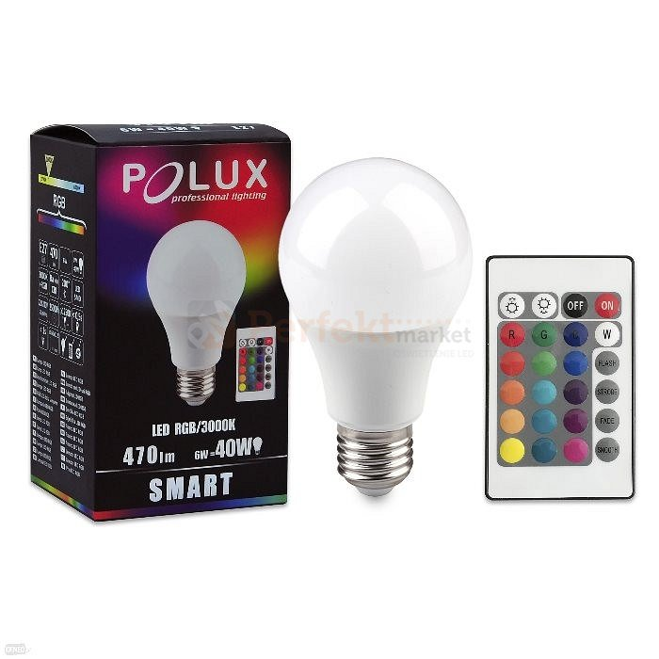

**Specyfikacja praktycznej żarówki RGB na pilota**

Wyżej wymieniona [żarówka na pilota](https://www.perfektmarket.com.pl/zarowka-led-rgb-e27-z-pilotem-470lm-smart-rgbbiala-ciepla) posiada bardzo popularny trzonek E27, dzięki czemu dopasujemy ją do większości lamp. To źródło światła posiada także funkcję pamięci, która pozwala na ponownym włączeniu żarówki na ostatnio używanym trybie. Moc poboru prądu tego oświetlenia wynosi 6W. Jak wszystkie ledowe źródła światła tak i ta żarówka posiada żywotność na poziomie 30 000h. Ponadto użytkownik otrzymuje możliwość ściemniania również przy pomocy pilota do zmiany barw światła.